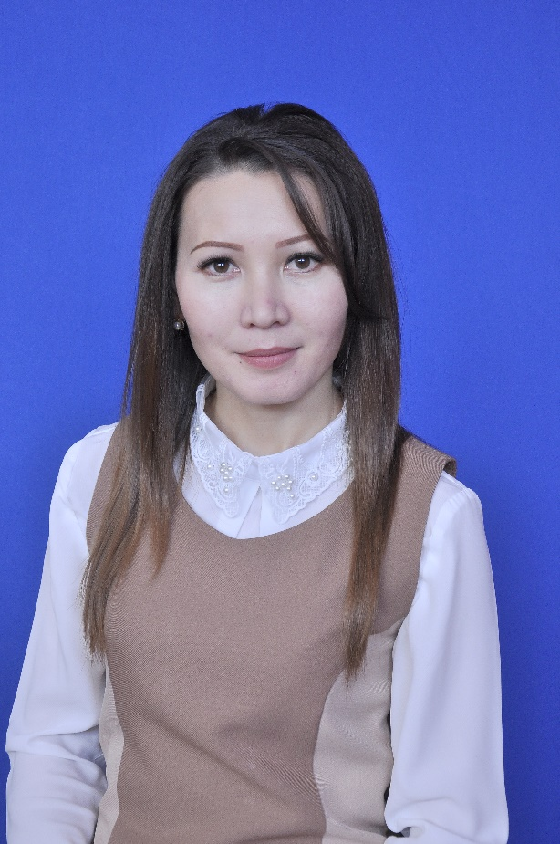

КГУ «Общеобразовательная школа
села Шуйское
отдела образования по
Атбасарскому району
управления образования
Акмолинской области»

ФИО | Кажмуратова Ажар Сансызбаевна
Должность | Учитель казахского языка и литературы
Нагрузка | 16 часов
График работы | 8.30-16.00
Примечание | Находится в декретном отпуске

